“可思”信息素养提升系统

产品简介
在信息化与网络化的普及程度越来越高的今天，信息素养水平的高低直接关系到该国信息化的发展战略是否能够顺利的进行。加大信息素养的教育培训力度，提升信息素养水平对实现教育信息化具有非常重要的意义。
计算机信息素养提升在线学习系统是专为面向计算机技能自助式网络学习系统，是以构建支撑计算机信息化素养终身教育和个性化学习的数字化教育服务体系，面向计算机普及教育、各种职业应用提供全面的数字化教学在线学习系统。
该产品分为信息化视频学习资源和素材内容资源两大类，平台支撑终身教育和个性化学习体系为己任，致力于为教育信息化研发海量优质、自主知识产权的数字教育资源，并提供全面的数字化教育教学在线解决方案。

资源内容
- 信息素养普及课程
信息素养普及课程是为计算机初级学习者精心准备的计算机入门课程，能够让学习者快速了解并熟练使用常用计算机软件。
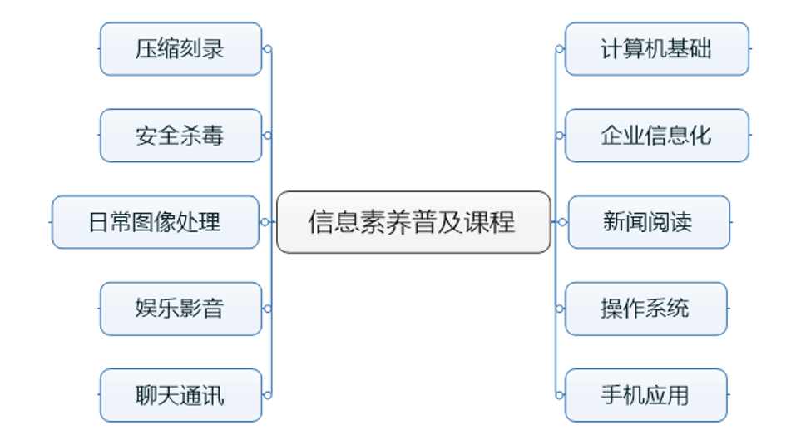
- 信息素养应用课程
信息素养应用课程学习视频帮助读者掌握业务处理、项目管理、领导力、营销等商业活动中所需软件技能，包括办公自动化、项目管理、数据处理等基本软件。
课程包括Office办公软件、MindManager、Matlab、Project、Visio等软件的业务培训教学视频，旨在帮助从业人员通过信息化应用课程学习掌握基本业务处理方法以及项目管理技能，提高文字处理能力、数据处理能力、绘图能力等商业基本能力，是从业人员工作效率必不可少的精品核心课程。
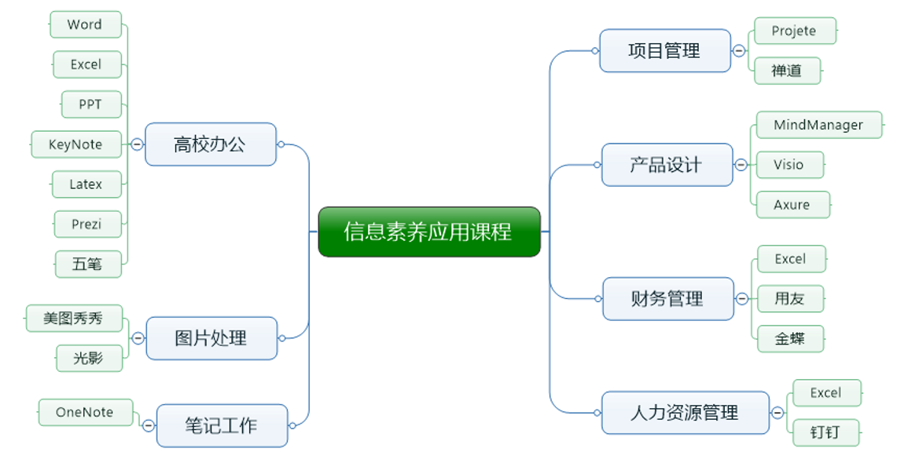
- 信息素养提高课程
技术类信息素养提高课程帮助读者掌握程序开发等IT技术知识，涵盖了IT技术类课程和设计创意类课程。
IT类包括C语言、Visual basic、Java、PHP、Asp.net、JSP等多种计算机语言和SQL Server等数据库语言的教学视频，属于程序开发人员必须掌握的内容，是面向广大程序员的精品课程，具有广泛的受众群体。这部分课程由浅入深地讲解了计算机程序设计语言的相关知识，课程的重难点非常明确，从基础知识到高级应用，引导学习者全面掌握课程内容。
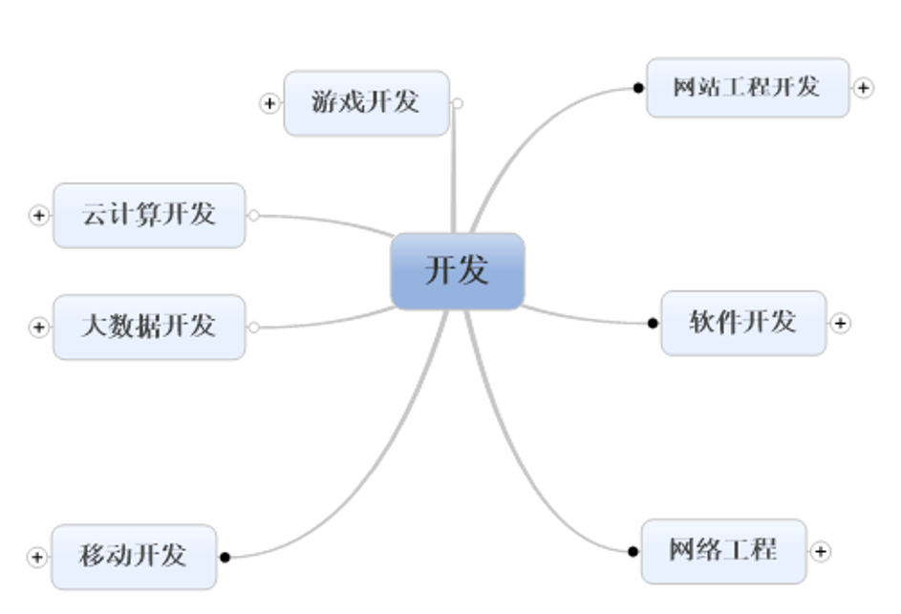
创意类课程面向创意类相关专业，包括视觉传达、广告设计、数字媒体、产品设计、室内设计、展艺设计、包装设计、服装设计、动漫设计、游戏设计、环境艺术设计、影视动画的学习者或从业者，提供创意概念的计算机实现方法培训课程。
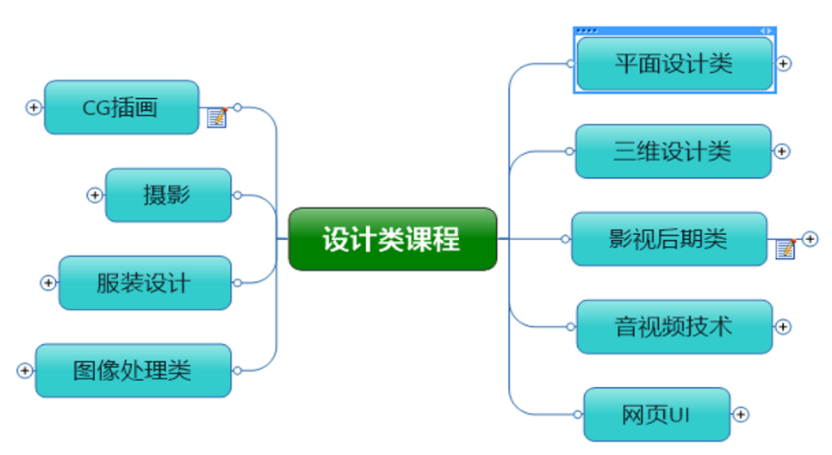
- 信息前沿课程
信息前沿课程提供大数据、人工智能、虚拟现实、云计算等最新信息技术学习，能够及时了解最新技术。
大数据类课程围绕Hadoop、Spark、Python、MATLAB、SPSS和Eviews等多种软件展开，旨在提高学习者的数据处理和分析能力。课程通过简明扼要的讲解以及丰富的例题和案例分析,让学习者轻松自如地掌握软件。
虚拟现实技术作为一种最为强大的人机交互技术，此类课程从技术和应用两个方向全面系统地讲述虚拟现实的基础理论和实践技能，包括对虚拟现实最新硬件设备和高级软件技术的讲解，以及虚拟现实传统应用和最新应用的介绍，包括自然语言技术、语言识别处理技术、图像识别处理、机器视觉和机器学习等领域。
